Zajęcia 18.06.2020 r.

Dzień dobry wszystkim Niezapominajkom!!!
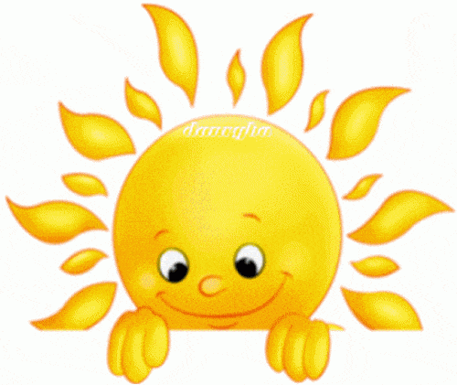
* Witam Was bardzo gorąco, bo chociaż pogoda jest kapryśna,
to wnet rozpocznie się Wasza ulubiona pora roku.
A jaka to pora roku? Na pewno doskonale wiecie,
ale dla sprawdzenia możecie rozwiązać rebus fonetyczny:
* trzeba ułożyć wyraz, który powstanie z pierwszych głosek
nazw poniższych obrazków:
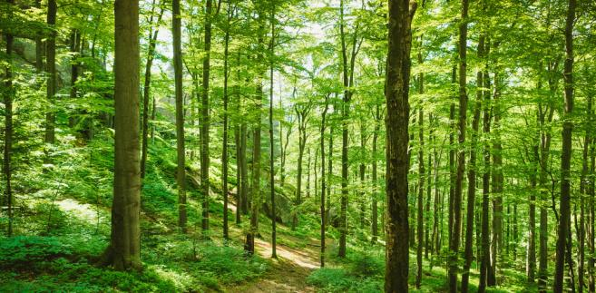 |  | 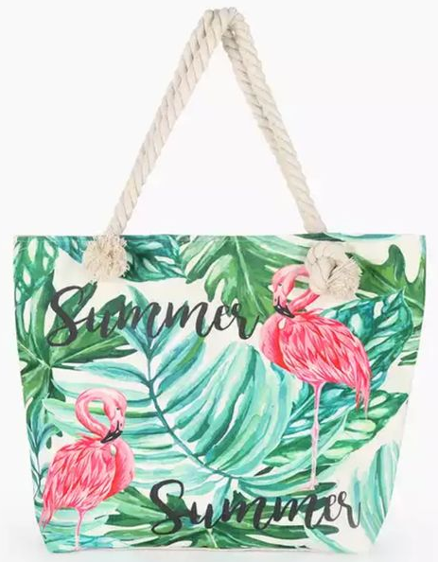
L A T O
* Posłuchaj uważnie wiersza Jana Brzechwy Przyjście lata

I cóż powiecie na to,
że już się zbliża lato?

Kret skrzywił się ponuro:
– Przyjedzie pewnie furą.

Jeż się najeżył srodze:
– Raczej na hulajnodze.

Wąż syknął: – Ja nie wierzę,
przyjedzie na rowerze.

Kos gwizdnął: – Wiem coś o tym,
przyleci samolotem.

– Skąd znowu? – rzekła sroka:
– Nie spuszczam z niego oka
i w zeszłym roku, w maju,
widziałam je w tramwaju.

– Nieprawda! Lato zwykle
przyjeżdża motocyklem!

– A ja wam to dowiodę,
że właśnie samochodem.

– Nieprawda, bo w karecie!
– W karecie? Cóż pan plecie?

– Oświadczyć mogę krótko,
przypłynie własną łódką.

A lato przyszło pieszo –
już łąki nim się cieszą
i stoją całe w kwiatach
na powitanie lata.

* Zaznacz kropką zdjęcia zwierzątek, które występowały w wierszu
i sprzeczały się w jaki sposób przybędzie lato, następnie pokoloruj środki transportu, którymi lato miało przybyć wg tych stworzeń.
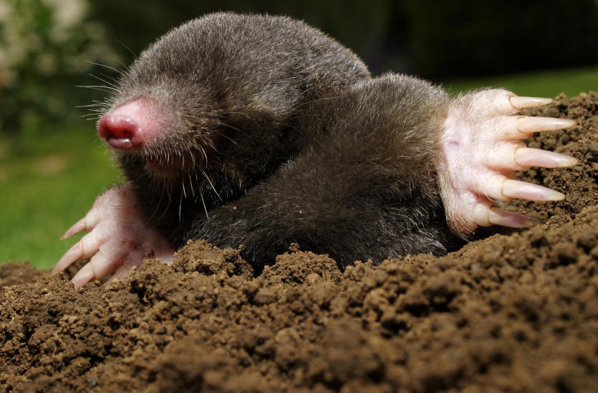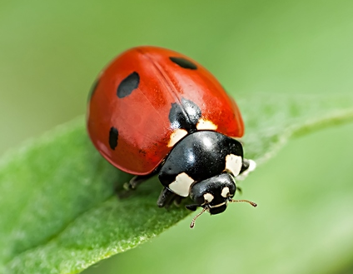

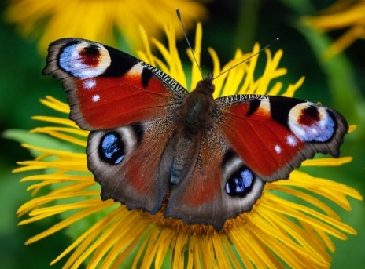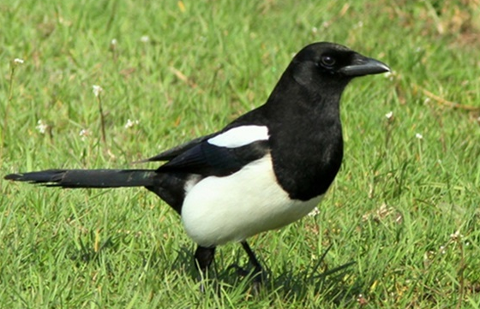

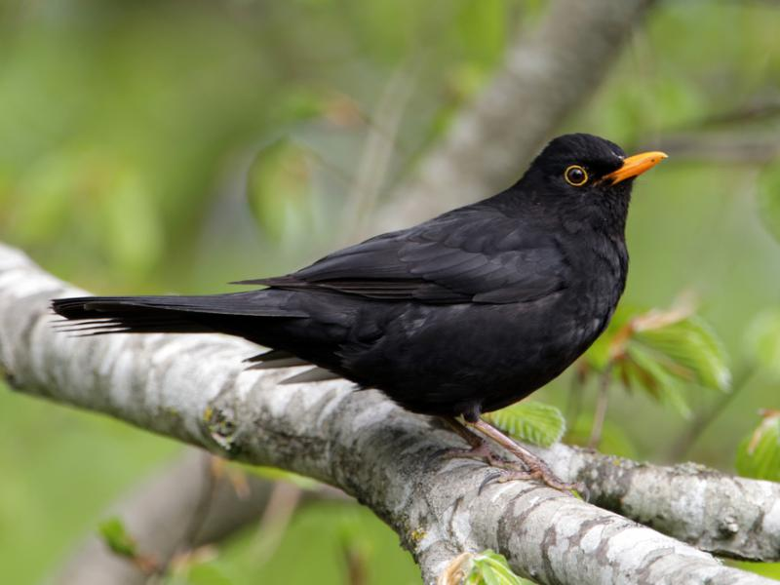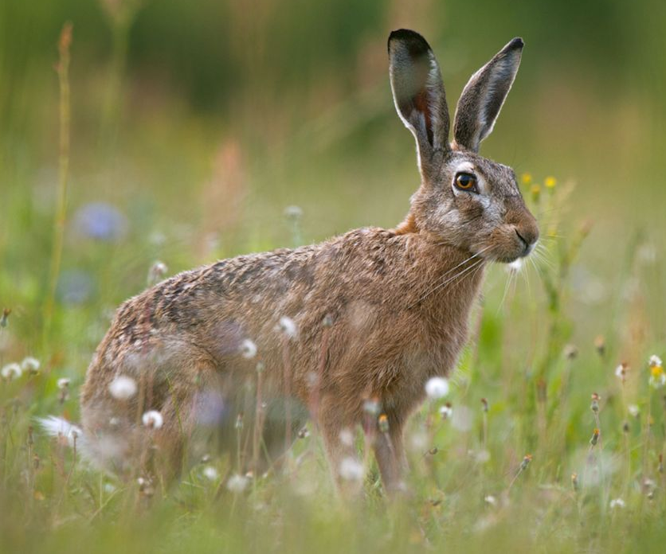
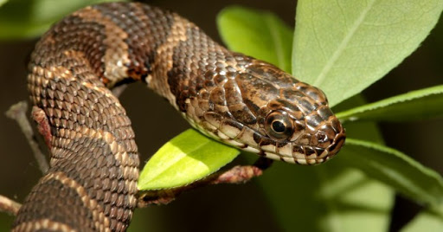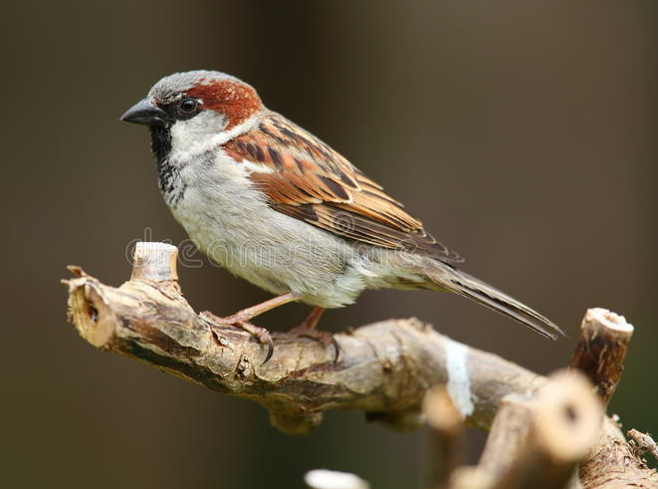

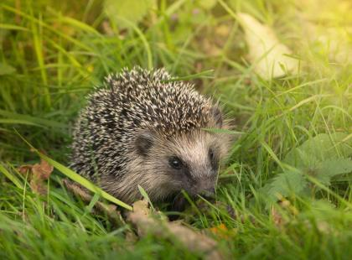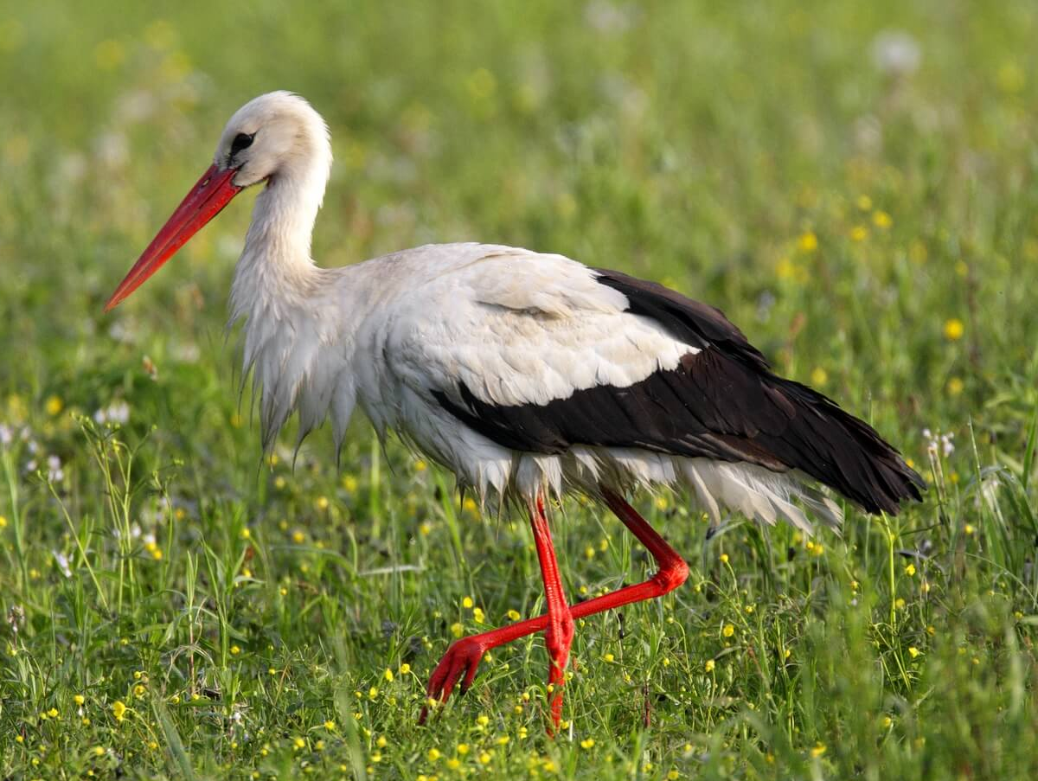
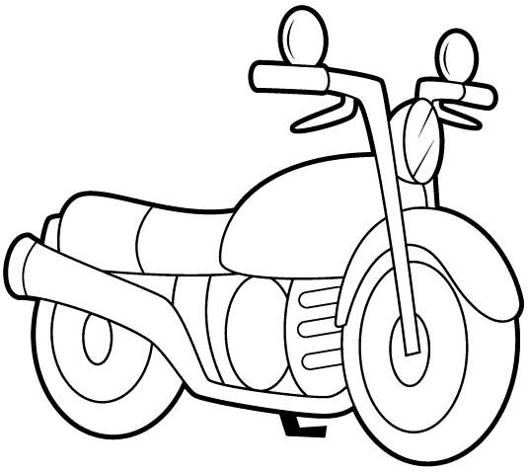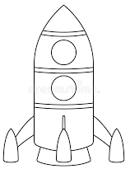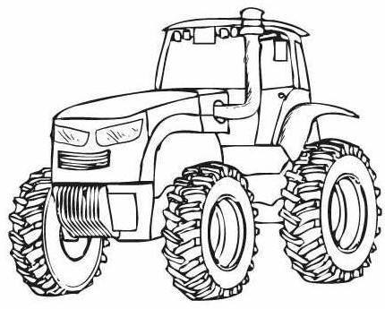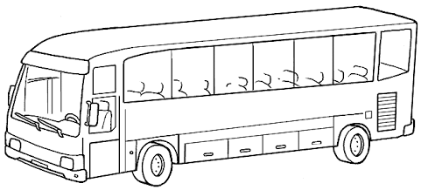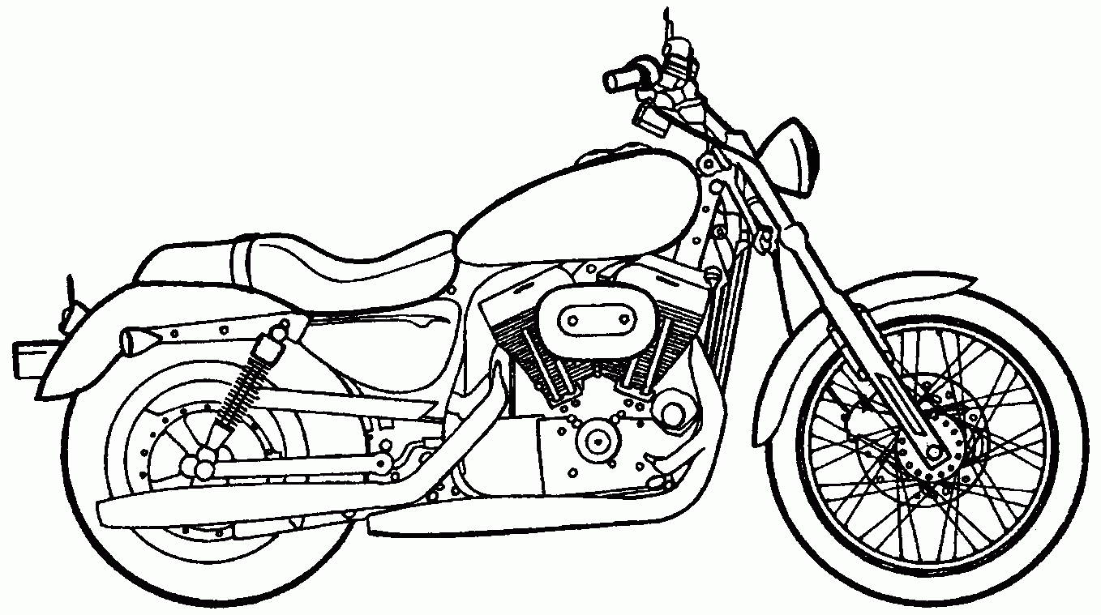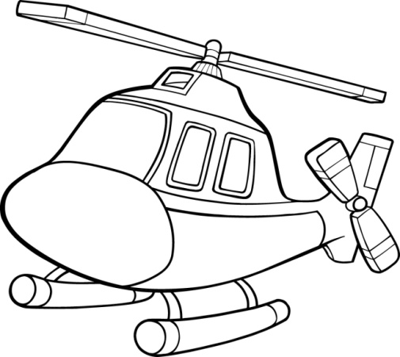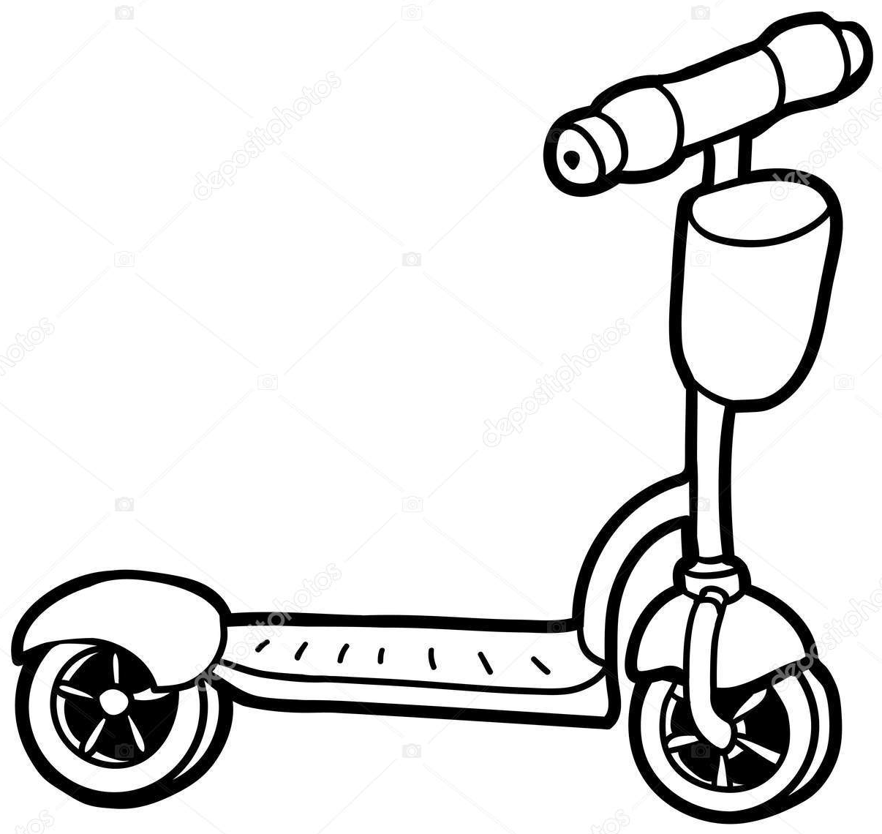
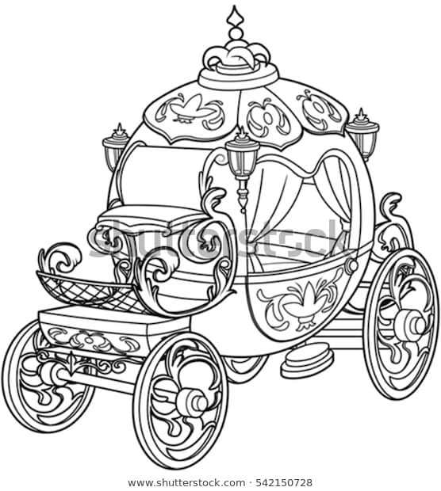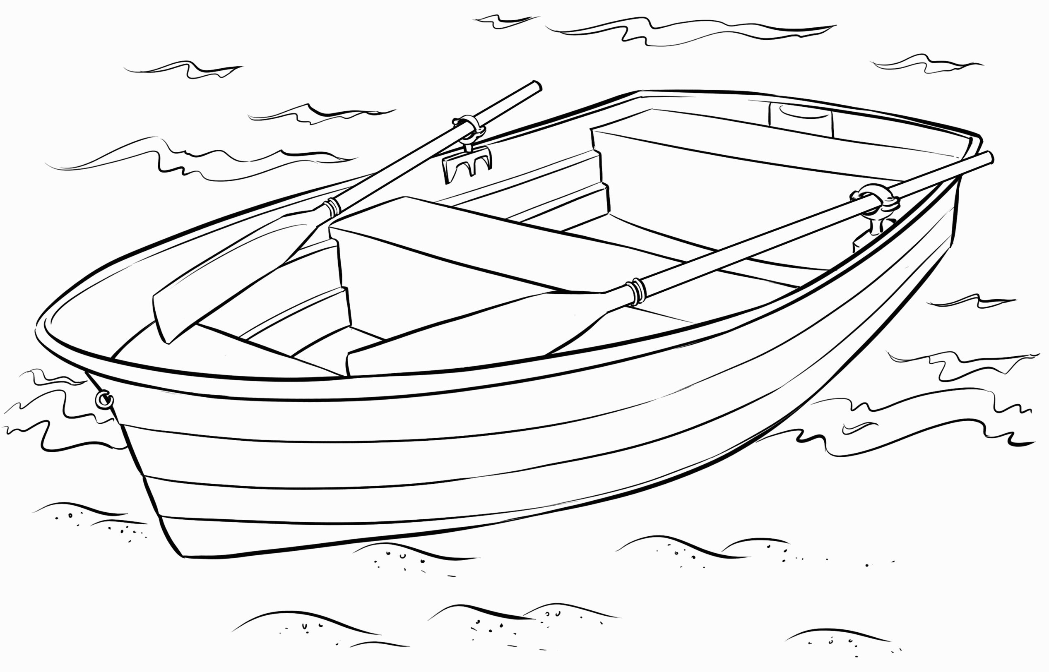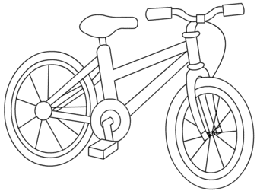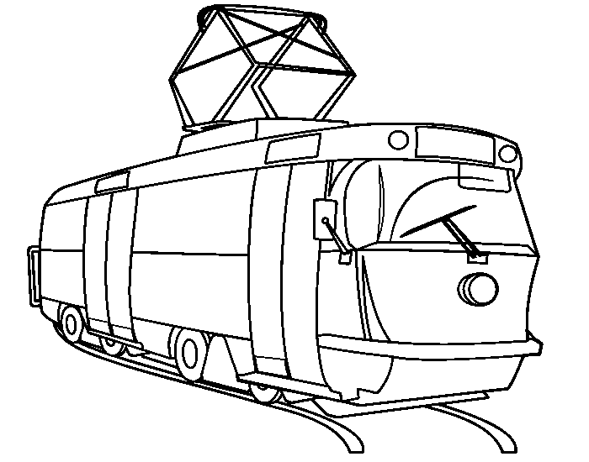

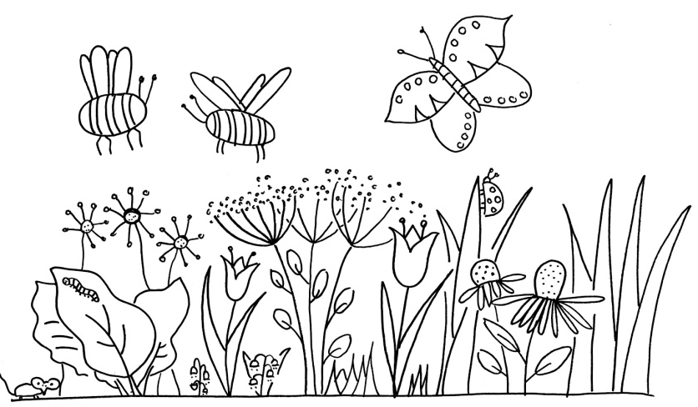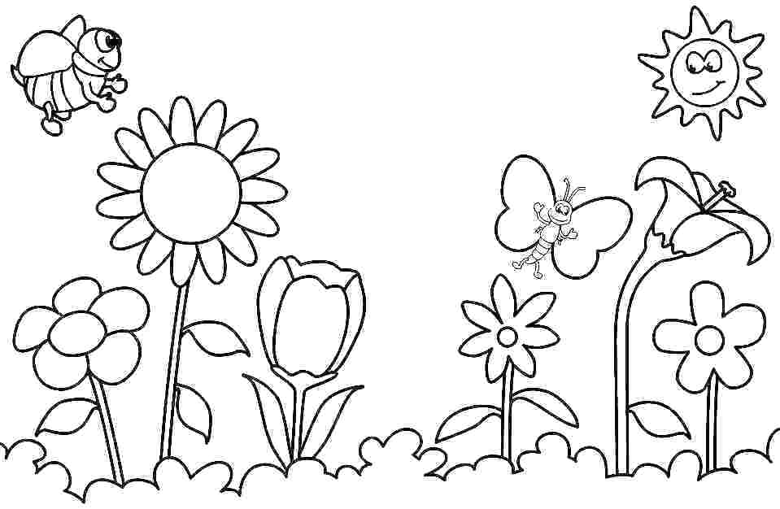

* Rozwiązywanie zagadek o różnych środkach lokomocji.

Pędzi po torze szybko, z daleka,
bo tłum podróżnych na stacji czeka. (pociąg)

Ma skrzydła, choć nie jest ptakiem,
lata podniebnym szlakiem. (samolot)

Ma maskę, a pod nią konie,
cylindry – nie na głowie.
A w środku siedzi człowiek. (samochód)

Ta wielka latająca maszyna
owada – ważkę, przypomina. (helikopter)
* Uzupełnianie kart pracy w wolnych chwilach, jeżeli nie są jeszcze uzupełnione

Dzieci 4 – letnie

* karty pracy strona 58 – 59:
dziecko:
− ogląda obrazki,
− wymienia rzeczy, które pakuje do walizki Olek i które pakuje Ada,
− liczy poszczególne elementy garderoby dzieci i rysuje odpowiednią liczbę kropek
w ramkach pod małymi obrazkami,
− przyglądają się obrazkom, wskazują różnice między bagażami Olka i Ady,
− w każdej ramce rysują o jedną chmurkę więcej niż w poprzedniej,
− w każdej kolejnej ramce rysują o jedną chmurkę mniej niż w poprzedniej.

* karty pracy strona 60 – 61:
dziecko:
− nazywa miejsca przedstawione na zdjęciach i to, co znajduje się pod nimi,
− łączy zdjęcia z odpowiednim krajobrazem,
− koloruje muszelki, liczy je i pokazuje ich liczbę na palcach.
− ogląda obrazek, mówi co przedstawia, koloruje go,
− odszukuje w naklejkach obrazki ryb, nakleja je w akwariach tak, aby w każdym
akwarium były takie same rybki.

Dzieci 5 – letnie

* karty pracy strony 62 – 63,
– słuchanie, dokąd podróżują ludzie podanymi środkami lokomocji,
– naklejanie obok obrazków środków lokomocji obrazków odpowiednich miejsc,
– nawlekanie muszelek na nitkę według wzoru (rytmu),
– kolorowanie na obu kartach wakacyjnego pociągu.

* karty pracy strony 64 – 65,
– odczytanie zdania: Jest lato,
– oglądanie zdjęć, słuchanie tekstu na ich temat czytanego przez mamę lub tatę,
– rysowanie na każdej kolejnej gałązce o jedną jagodę mniej,
– kolorowanie rysunków.

* karty pracy strony 66 – 67,
– określanie, dlaczego pętle są tak narysowane,
– kończenie rysowania linii między kwiatami,
– kolorowanie kwiatów.

* Zabawy ruchowe, niektóre przeprowadzamy na świeżym powietrzu:
* Szukanie oznak lata obserwacja przyrody w ogrodzie, podczas spaceru po okolicy.
* Zabawa z elementem skoku i podskoku Przeskakujemy fale.
* Zabawa dla całej rodziny Fala – wszyscy uczestnicy siadają w kręgu na krzesełkach, następnie na przemian wstają i siadają, wywołując wrażenie falowania.
* Zabawy pod hasłem: Ryby w morzu.
Przygotowujemy folię, kartkę papieru, kolorową pianę (piana z mydła lub szamponu zabarwiona farbą), pędzelek, kubeczek z wodą.
Dziecko maluje kolorową pianą na kartce pędzelkiem lub paluszkiem, stół można
zabezpieczyć folią.
Dziecko maluje wg poniższych wzorów na zmianę: prawą ręką i lewą ręką.
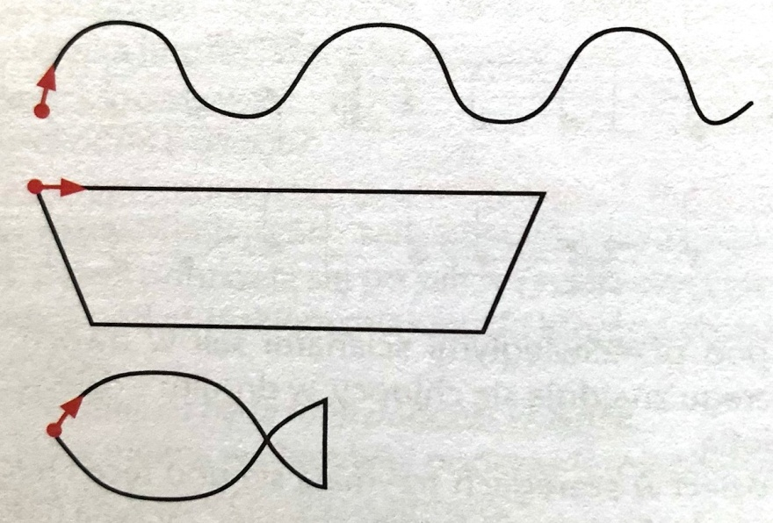
Malując, mówi wierszyk:

Wysokie i piękne fale

widzę z brzegu doskonale.

Na łódce siedzę sobie

i ryby piękne łowię.
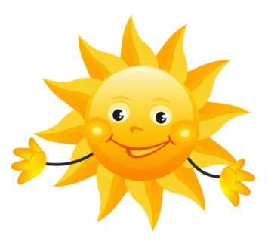

Wesołej zabawy!
Przytulam Was ciepło!
Dużo słońca!
Do jutra!!!

